МИНОБРНАУКИ РОССИИ
Федеральное государственное бюджетное образовательное учреждение
высшего образования
Омский государственный университет им. Ф. М. Достоевского

«Утверждаю»
Проректор по учебной работе
_______________ Т.Б. Смирнова
«____» мая 2020 г.

Дополнение к программе вступительного испытания

Современная химия

г. Омск – 2020 г.

Дополнения к программе вступительного испытания разработаны с учетом «Особенностей приема на обучение по образовательным программам высшего образования – программам бакалавриата, программам специалитета, программам магистратуры, программам подготовки научно-педагогических кадров в аспирантуре на 2020/21 учебный год» (далее – Особенности), утвержденных приказом Министерства науки и высшего образования Российской Федерации от 3 апреля 2020 г. №547. Принятие дополнений к программе вступительного испытания обусловлены мероприятиями, направленными на предотвращение распространения новой коронавирусной инфекции (COVID-19) на территории Российской Федерации.

В случае отмены Особенностей дополнения к программе вступительного испытания перестают действовать.

Содержание вступительного испытания соответствует «Программе вступительного испытания по Современной химиии», расположенной по адресу http://abit.omsu.ru/sites/default/files/programma_sovremennaya_himiya_2019.doc

Проведение вступительного испытания осуществляется с использованием дистанционных технологий.

При проведении вступительных испытаний университет обеспечивает идентификацию личности поступающего.

При приеме вступительного испытания с использованием дистанционных технологий устанавливается следующий регламент:
1. Вступительное испытание проводится в виде теста (с открытыми и закрытыми ответами).
2. Каждому абитуриенту будет предложено 25 вопросов. Каждый вопрос оценивается в 4 балла.
Критерий оценки за каждый вопрос: ответ правильный – 4; ответ неправильный – 0 баллов.
В тесте с закрытыми ответами предполагается наличие только одного правильного ответа.
3. Максимальная оценка составляет 100 баллов.
4. Время на проведения вступительного испытания в дистанционной форме 45 минут.
5. Запрещается использовать справочные материалы, средства связи и электронно-вычислительную технику (кроме той, которая используется для сдачи вступительного испытания на основе дистанционных технологий).
6. Пример тестового задания:

1. Дайте название органическому соединению согласно номенклатуре ИЮПАК
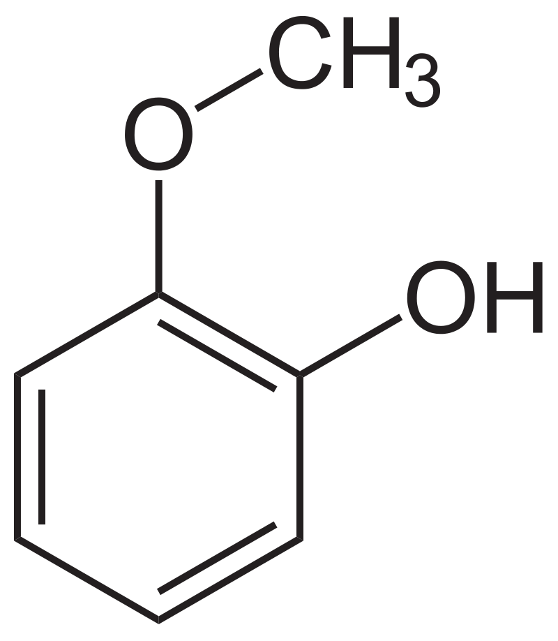
_____________________________

2. Для платины в комплексных соединениях характерны следующие координационные числа:
а) 2 и 4;
б) 2, 4 и 6;
в) 4, 5 и 6.

3. Представленное уравнение
является:
а) уравнением Ван-Деемтера для расчета длины колонки в хроматографии;
б) уравнением Ван-Деемтера для расчета высоты эквивалентной теоретической тарелки в хроматографии;
в) уравнением Ильковича, выражающим зависимость диффузионного тока от концентрации электроактивного вещества;
г) уравнием полярографической волны Гейровского-Ильковича.

